災害復耕技術～水稻
文圖/羅正宗 陳隆澤
颱風為造成每年台灣第二期稻作產量減損的重要原因之一。今年莫拉克颱風更是重創台灣南部農業大縣。莫拉克颱風造成雲嘉南地區五縣市總被害面積達35,951公頃，其中以第二期水稻浸水被害面積達9,416公頃最為嚴重，依損害程度換算面積大約為1,882公頃左右。以下為復建工作項目。

一、補植：颱風過後，秧苗田受損缺株者，應儘快進行補植工作。
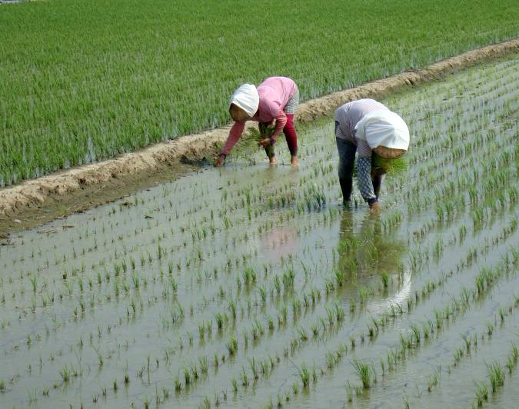

圖一、秧苗田補植工作

二、肥培管理
積水退去後應讓田區暫時保持排水狀態，待秧苗植株挺立生長後再行灌水，但灌溉水不宜過深；此時每分地施用硫酸銨10公斤加氯化鉀5公斤，或台肥1號複合肥料10公斤，促使稻株恢復生長後再行一般正常管理。
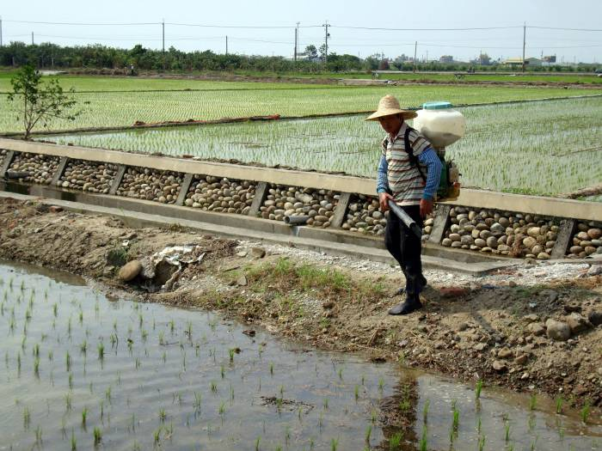

圖二、災後肥培管理及福壽螺防治工作

三、病蟲害防治
(一)、積水退後首要之務為注意福壽螺之防治。(防治藥劑：70％耐克螺可濕性粉劑、80％聚乙醛可濕性粉劑)。
(二)、颱風過後易造成水稻葉片受損破裂，細菌容易由傷口入侵，引起白葉枯病發生。故早植田區應加強白葉枯病的防治工作。白葉枯病之防治方法為：
1.降低田間水位，勿使水稻植株浸泡於水中，一方面為害植株健康，一方面增加病原細菌入侵存活的機會。
2.注意合理化施肥，避免偏施氮肥以強健植株、增加抗病性。
3.勿於田間露水或雨水未乾時進入田間工作，以減少人為傳染病原細菌。
4.田間如發現僅少部分秧苗遭受白葉枯病為害，建議先拔除病株，並重新補植健康秧苗，如果發病範圍較大，建議施用推薦藥劑防止病害的擴散。
5.如在較大無法補植的水稻植株上發現白葉枯病開始發生，建議馬上施用推薦藥劑防治病害的擴散。(防治藥劑：10％鏈四環黴素可溶性粉劑1000倍、10％克枯爛可濕性粉劑1000倍。如選用克枯爛可濕性粉劑應單劑使用)。

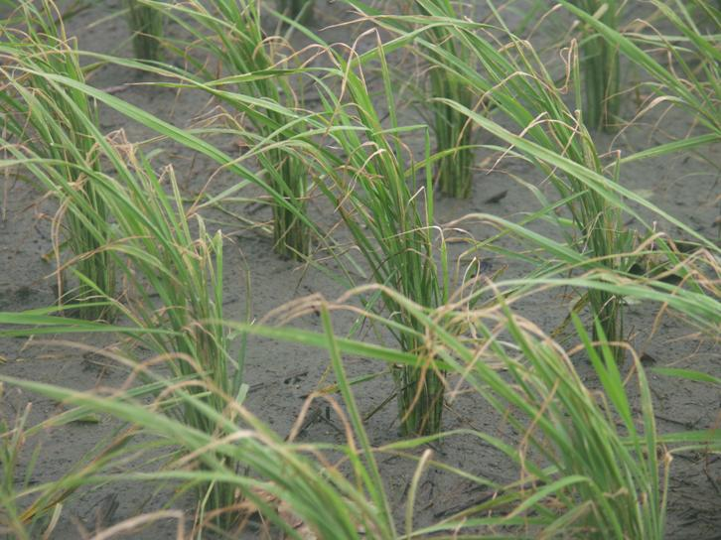

圖三、白葉枯病病徵

臺南區農業改良場服務電話：(06)591-2936或0800-888-864
水稻復耕諮詢：台南農改場嘉義分場 呂奇峰(05)375-1574

